Мастер-класс «Олимпийские талисманы Сочи -2014»
Автор: Аникина Татьяна Ивановна, учитель начальных классов
МБОУ «Комсомольская СОШ № 1»
п. Комсомольский Чамзинский район
Республика Мордовия
Данный мастер-класс предназначен: для педагогов начальной школы, центров внешкольной работы, домов детского творчества, родителей, детей
1- 4 классов, студентов педагогических вузов.
Цель:
1. Дать представление о разных способах гофрирования.
2. Развивать мелкую моторику рук.
3. Способствовать выполнению работы по предложенному плану; сравнению результа-
тов своей деятельности с заданным эталоном (рисунком, фотографией);
4. Воспитывать трудолюбие, аккуратность, желание создавать красоту своими руками.
5. Пропагандировать здоровый образ жизни.
Назначение: использование в работе с детьми младшего школьного возраста, так же как украшение спортивного зала и в качестве украшения новогодней ёлки.
Материалы: Цветная бумага, клей, нитка для подвески, ножницы, карандаш.

Зайка – талисман олимпийских игр «Сочи -2014». Зайка – самая активная жительница зимнего леса. Ее друзья всегда удивляются – и как она все успевает!? Ведь Зайка не только успевает учиться в Лесной Академии на «отлично», помогать маме в семейном ресторанчике «Лесная запруда», но и участвовать в различных спортивных соревнованиях. Зайка уверяет своих друзей, что у нее нет никакого секрета: просто она очень любит спорт. А еще она любит петь и танцевать.

Ход выполнения работы.
- Познакомимся с разными способами гофрирования. Гофрировать – делать ряды складок на бумаге.
Первый способ: сначала отгибают первую складку, затем заготовку переворачивают и отгибают по очереди все остальные складки, при этом первая складка используется как шаблон. В результате такого способа складывания получается гармошка.
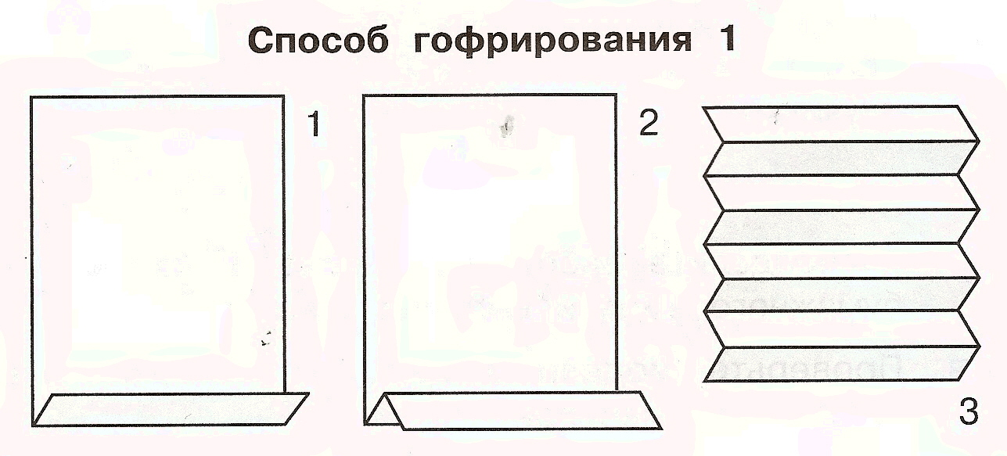
Второй способ: промежуточное симметричное деление. Оно состоит в том, что сначала делают несколько промежуточных сгибов-направителей: складывают заготовку пополам, затем каждую половинку еще раз пополам, потом каждую четверть пополам и т. д.
Далее сгибы, направленные не в ту сторону, складывают в нужную.
При выполнении, как первого, так и второго способа нужно добиваться того, чтобы складки получались одинаковой ширины.
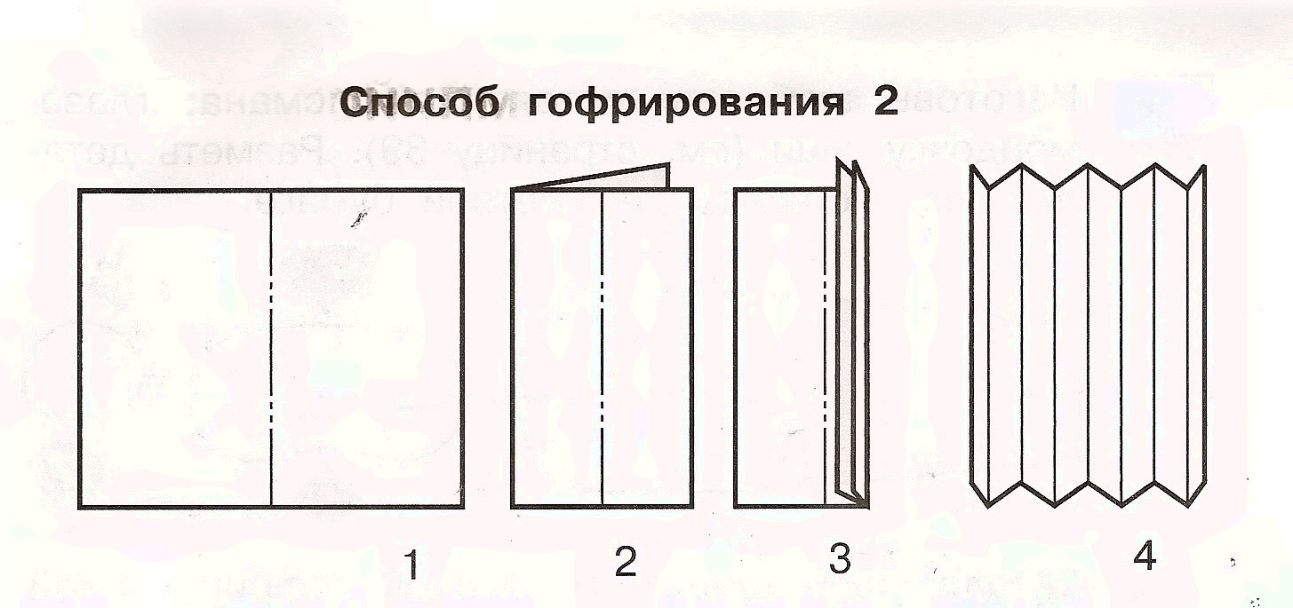
2. Возьмем лист бумаги, согнём его пополам по горизонтали..
Выполним гофрирование полученных полос тем способом, который тебе больше нравится.
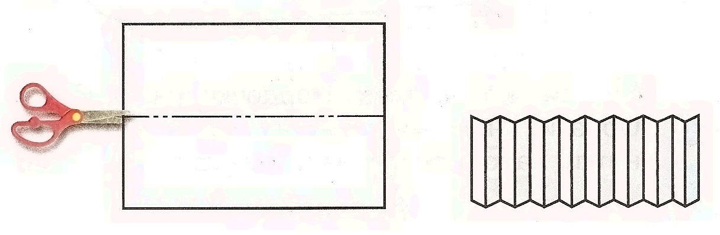
3.Сделаем из одной гофрированной заготовки основу талисмана.
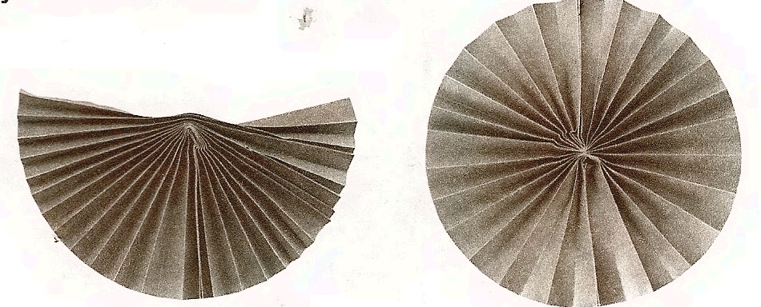
4.Из второй гофрированной заготовки сделаем детали ушей.
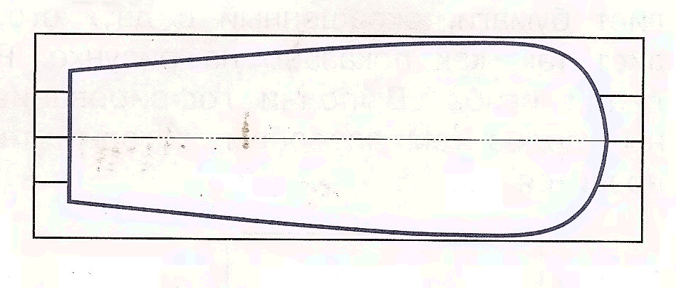
Объясняем, что шаблон надонакладывать на развернутую гофрированную заготовку так, чтобы середина детали точно совпала со сгибом на заготовке. После вырезания деталей ушей заготовку снова гофрируют.
- Из цветной бумаги изготовим глаза, мордочку.
- Наклеим детали глаз, мордочки на основу.
7. Наклеим детали ушей и подвеску между складками. Поясняем, что подвеску надо сделать из толстой швейной нитки длиной около 20 см.
8. Расправим основу талисмана, ушки. Изделие готово!
Из гофрированной заготовки можно сделать и другие олимпийские талисманы «Сочи 2014»: белого мишку, леопарда.

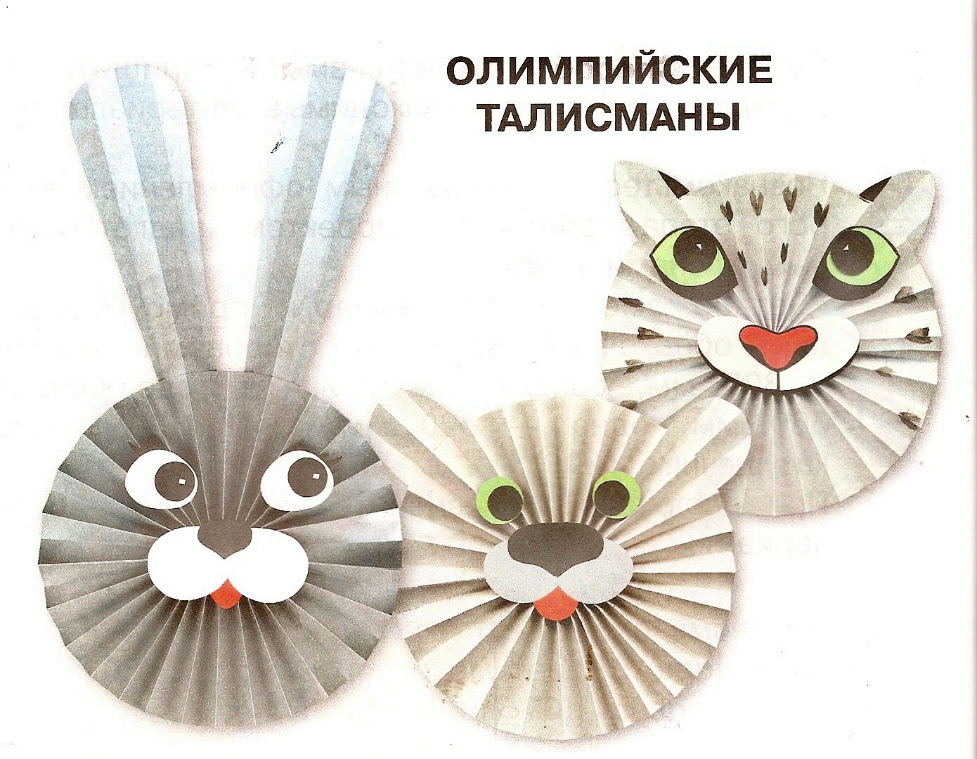
За полярным кругом в ледяном иглу живет белый мишка. В его доме все сделано изо льда и снега: снежный душ, кровать, компьютер и даже спортивные тренажеры.
Белый мишка с раннего детства воспитывался полярниками. Именно они научили его кататься на лыжах, бегать на коньках и играть в керлинг. Но больше всего белому мишке понравилось кататься на спортивных санках. Он стал настоящим саночником и бобслеистом, а его друзья – тюлени и морские котики - с удовольствием наблюдают за его победами. Теперь они вместе устраивают соревнования по этим видам спорта, и долгой полярной ночью им некогда скучать!
Горный спасатель-альпинист Леопард живет в кроне огромного дерева, которое растет на самой высокой скале в заснеженных горах Кавказа. Он всегда готов прийти на помощь и не раз спасал расположенную неподалеку деревню от лавин.
Леопард – прекрасный сноубордист, он научил этому виду спорта всех своих друзей и соседей. У Леопарда веселый нрав, он не может жить в одиночестве и очень любит танцевать.
Творческого Вам вдохновения!

